Кейс №1 Стартовый

Вариант конкурсного задания на разработку программного обеспечения для команд участников «Хакатон Связи 2022» на площадке УрТИСИ СибГУТИ г. Екатеринбург

Программное обеспечение для автоматической проверки на доступность заданных «интернет-ресурсов»

- Название ПО
  - Интернет-ресурсы.

- Назначение ПО
  - Автоматическая проверка доступности заданных интернет-ресурсов с возможностью сохранения результатов и вызова дополнительных функций.

- Требование к ПО
  - Операционная система Windows 10.
  - Язык программирования и прочие средства разработки на выбор исполнителя.
  - Должно устанавливаться на любой ПК.
  - Простота запуска и настройки.
  - Удобство использования.

- Цели ПО
  - Автоматизация и упрощение процесса проверки интернет-ресурсов на сети операторов связи.

- Задание
  - Разработать ПО с минимальным интерфейсом для проверки доступности интернет-ресурсов и реализовать в нем следующие возможности (средства для разработки на усмотрение исполнителя):
- загрузка списка необходимых для проверки доступности интернет-ресурсов из текстового файла
- осуществление проверки интернет-ресурсов на доступность согласно загруженному списку (количество попыток должно быть равным пяти)
- создание скриншотов после проверки, скриншот обязателен в обоих случаях, если есть доступ или нет доступа к интернет-ресурсу, просмотр скриншота по запросу пользователя
- создание таблицы трассировки к интернет-ресурсам после проверки, активации функции по запросу пользователя
- автоматический запуск из программы необходимого интернет-ресурса в браузере после проверки, активация функции по запросу пользователя
- автоматическая проверка социально-значимых интернет-ресурсов vk.com и gosuslugi.ru.
- сохранение результатов проверки

- Макет ПО и карта переходов
  - На начальной странице должны быть реализованы две иконки «Начать тестирование» и «Загрузка списка интернет-ресурсов». Оформление начальной страницы и стили иконок на усмотрение исполнителя:

Начать тестирование
Загрузка списка интернет-ресурсов

  - При активации иконки «Загрузка списка «интернет-ресурсов» должно открываться дополнительное окно с запросом пути к текстовому файлу, в котором находится список интернет-ресурсов для проверки на доступность, перехода на новую страницу не осуществляется. Список интернет-ресурсов должен быть в любом текстовом формате на усмотрение исполнителя:
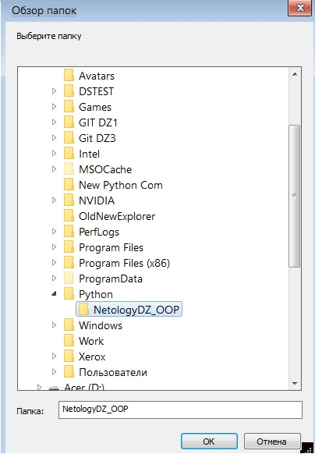
Загрузка списка интернет-ресурсов

Образец текстового файла для загрузки списка интернет-ресурсов:
e1.ru
worldoftanks.ru
ya.ru
google.com

  - При активации иконки «Начать тестирование» происходит проверка доступности интернет-ресурсов, после проведения проверок открывается страница с результатами:
Начать тестирование
Страница с результатами

  - Страница с результатами содержит две таблицы с указанием данных о проверке интернет-ресурсов и имеет три пиктограммы с дополнительными функциями напротив каждого ресурса. В конце страницы находится иконка сохранения результатов. Оформление страницы, стили иконок и пиктограмм на усмотрение исполнителя:

Успешно:
ресурс 1 2 3
ресурс 1 2 3

Неуспешно:
ресурс 1 2 3
ресурс 1 2 3

4 - Сохранить результат

1 – получение данных о трассировки до указанного ресурса через команду tracert.
2 – скриншот указанного ресурса, полученный при проведении проверки.
3 – автоматически открыть данный ресурс через браузер, при активации происходит запуск браузера с данным URL-адресом.
4 – сохранение результатов проверки, формат на выбор исполнителя.

